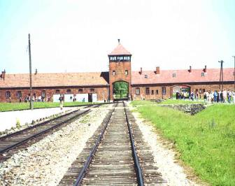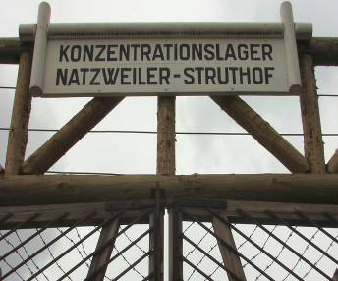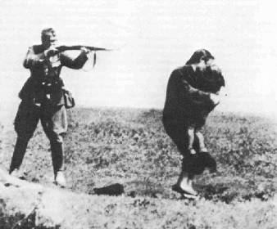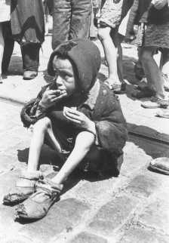

Portail d’entrée du camp d’Auschwitz Birkenau

Portail d’entrée du camp de Natzwiller Struthof

Exécution d’une femme et son enfant, 1942.

Un enfant dans le ghetto de Varsovie